Budapešť

47° 29' 52.4868'' N and 19° 2' 24.8496'' E

Maďarsko

Počet obyvatel:

1 706 851

# Počasí

teploty:

|  |  |  |  |  |  |  |  |  |  |  |  |  |
| --- | --- | --- | --- | --- | --- | --- | --- | --- | --- | --- | --- | --- |
| Jan | Feb | Mar | Apr | May | Jun | Jul | Aug | Sep | Oct | Nov | Dec | Year |
| 2.8 | 5.8 | 11.5 | 17.9 | 22.7 | 26.3 | 28.3 | 28.0 | 22.3 | 16.3 | 9.4 | 3.1 | 16.2 |

Srážky:

|  |  |  |  |  |  |  |  |  |  |  |  |  |
| --- | --- | --- | --- | --- | --- | --- | --- | --- | --- | --- | --- | --- |
| Jan | Feb | Mar | Apr | May | Jun | Jul | Aug | Sep | Oct | Nov | Dec | Year |
| 34 | 32 | 35 | 39 | 60 | 65 | 78 | 65 | 57 | 45 | 43 | 36 | 589 |

# Mapa

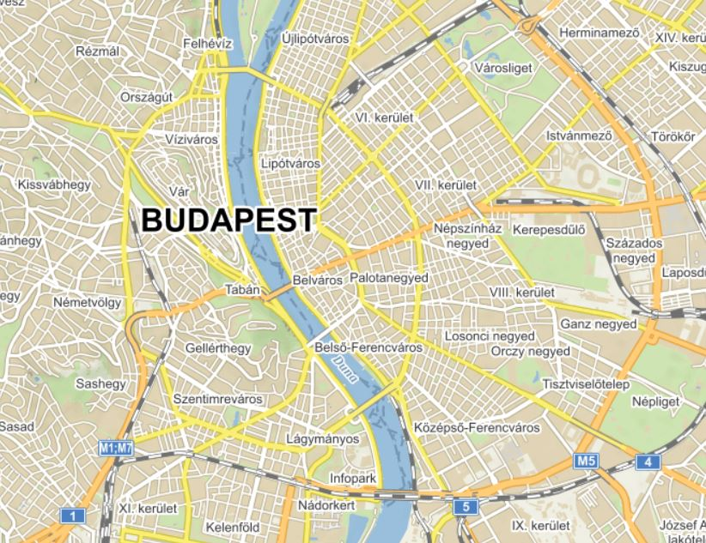

# MHD

web: <https://bkk.hu/en/>

## jízdné:

1 lístek – 450 HUF (29 Kč)

30min – 530 HUF (34 Kč)

90min – 750 HUF (48 Kč)

24h – 2500 HUF (159 Kč)

72h – 5500 HUF (350 Kč)

Zajímavostí linka metra M1, která je nejstarším metrem v kontinentální Evropě a je zapsána na seznamu kulturního dědictví UNESCO.

# Historie

Budapešť, hlavní město Maďarska, vzniklo roku 1873 sloučením 3 do té doby samostatných částí – Budína, Starého Budína a Pešti.

Historie města sahá až do 1. stol. př. n. l., kdy zde sídlili Keltové.

Asi největší vzkvět Budína i Peště proběhl za vlády Zikmunda Lucemburského a Matyáše Korvína.

V době turecké nadvlády se Budín od roku 1541 na jedno a půl století z metropole uherského státu stal provinčním městem.

# Památky

## Budova maďarského parlamentu – Országház

Nejznámější stavbou na pešťském břehu je tři sta metrů dlouhý Parlament. Se svými skoro sedmi sty místnostmi jde o jednu z největších vládních budov Evropy. Byl dostavěný v roce 1904 a určitě se na něj podívejte nejen v denním světle ale také po setmění, kdy je nádherně nasvícený. Procházku s výhledem na Parlament si udělejte z druhého břehu, Dunajským korzem mezi Alžbětiným a Řetězovým mostem.

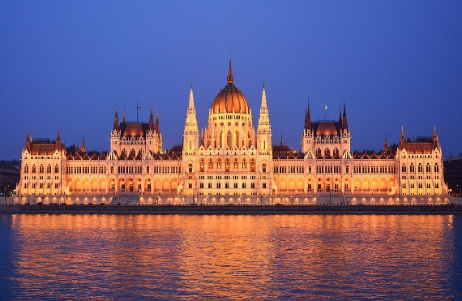

## Bronzové boty na nábřeží

Nedaleko budovy parlamentu najdete zvláštní památník. 60 párů bot z bronzu jsou smutnou připomínkou obětí nacismu, které byli pro svůj židovský původ zastřeleny přímo na břehu Dunaje.

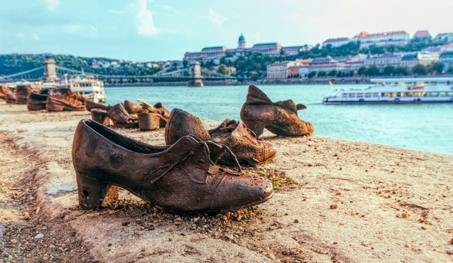

## Náměstí hrdinů

Velkolepé náměstí s komplexem soch významných maďarských představitelů. Sochy a kolonáda na náměstí Hrdinů byly jako Památník tisíciletí vybudovány při příležitosti oslav tisíce let maďarských kmenů na území Karpatské kotliny.

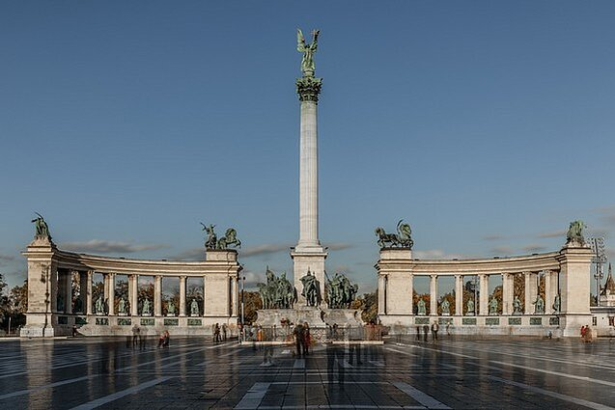

# Výlety v okolí

## Szentendre

Příměstskou dopravou se do něj dostanete přibližně za padesát minut. Do určité zóny není třeba s celodenní jízdenkou cokoli hradit navíc, zbytek cesty je možné zaplatit u místního průvodčího. Hned po příjezdu na vás čeká poklidná atmosféra městečka s bohatou historií, plno kostely a možností celý den lenošit u vody. Szentendre se velmi pěkně vyjímá na fotografiích díky své architektuře.

## Vác

Stejně jako Szentendre jde o menší město s malebnou atmosférou a architekturou. Uprostřed barokního náměstí jsou navíc k vidění archeologické nálezy původních staveb, které se ve Vácu nacházely. Krom náměstí je zde k vidění také katedrála. Ti, kteří mají rádi procházky kolem řeky ani zde nebudou ochuzeni, Vác se totiž situován na východním břehu Dunaje.

## Balaton

Jedna strana je totiž vhodnější pro rodiny s malými dětmi, neboť vstup do hloubky je zde postupný. Okolo Balatonu je možné nalézt nejrůznější druhy ubytování včetně hostelů, což potěší zejména sólo cestovatele. Pokud máte dostatek času, některé společnosti dokonce nabízí plavbu po Balatonu.

# Co ochutnat?

Nenechte si ujít tradiční guláš, langoše, lečo, kuře na paprice, klobásy či segedín.

Jako dezert zvolte dobošové řezy, trdelník, šomloji galušku, maďarský strudel či krémes.

# Měna

Forint (HUF)

1 forint = 0,063 Kč

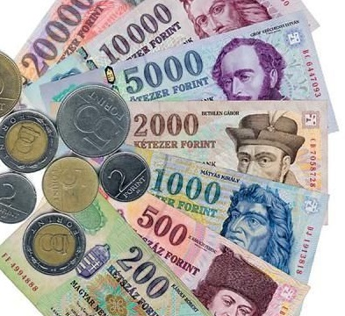

## Ceny

Narazíte na velmi podobné ceny jako v Česku. Třeba litr mléka pořídíte podle serveru Hikersbay v přepočtu za 22 korun, balení 12 vajec za 55 korun, kilogram brambor za 23 Kč, kilo rajčat stojí okolo 65 korun.

1l benzínu vyjde na 40,98 Kč.

1l nafty vyjde na 42,69 Kč.